项目名称：复旦大学附属肿瘤医院浦东院区楼宇外部维护项目
预算科目：维保及服务类，总预算12万，项目类
本项目经费：12万

一、招标项目概况
1．本次采购内容：复旦大学附属肿瘤医院浦东院区楼宇外部维护服务项目
2．服务内容：浦东院区楼宇外部维护服务
3．服务期：本项目招标期限为1年。合同履行期间，若中标人年度考核不通过、发生损害招标人权益的行为或服务质量不能满足招标人要求，招标人有权单方解除合同或不再续约。执行中遇有重大变更、不可抗力或上级主管部门重大政策变化，双方按合同约定另行友好协商解决。
4．服务地点：复旦大学附属肿瘤医院浦东院区（上海市浦东新区康新公路4333号、红曲路688号）。
5．预算金额：12万元人民币（含税）。维保费按医院规定结算，设备清单内材料费按季度结算，最终以实际使用结算为准，但不超过预算额。

二、对投标人的资格要求
1．投标人必须是在中华人民共和国境内注册的法人或其他组织，并提供单位身份的证明文件（企业营业执照、事业法人登记证书或其他组织证明其身份的文件）；
2．投标人参加本次采购活动前三年内在经营活动中没有重大违法记录；
3．本次招标不接受联合体投标
4．投标单位需具备有效的建筑施工企业安全生产许可证。

三、具体服务参数
为保证复旦大学附属肿瘤医院浦东院区楼宇外部设施设备的正常使用，开展定期检测及维护工作，并对故障设备进行维修。
- 户外标识及招牌清单

序号 | 名称 | 型号和规格 | 数量 | 单位
1 | 1号楼 | 墙面标识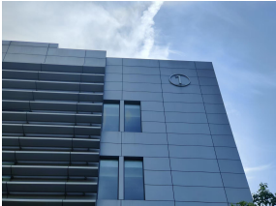 | 2.25 | 平方米
2 | 1号楼 | 墙面标识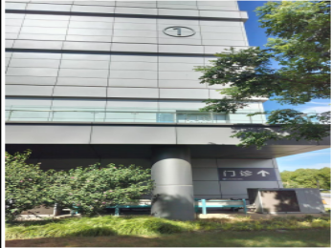 | 2.25 | 平方米
3 | 1号楼 | 墙面独体字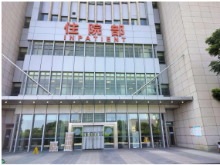 | 22.4 | 平方米
4 | 1号楼 | 檐口独体字招牌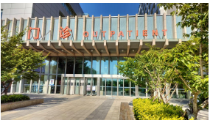 | 24.3 | 平方米
5 | 2号楼 | 墙面标识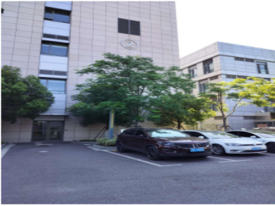 | 2.25 | 平方米
6 | 2号楼 | 墙面独体字体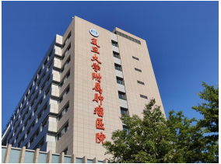 | 74 | 平方米
7 | 2号楼 | 墙面独体字体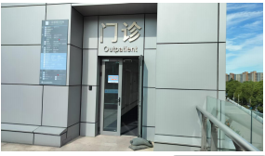 | 0.8 | 平方米
8 | 2号楼 | 檐口独体字招牌（蓝色字体）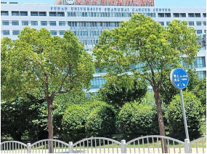 | 48 | 平方米
9 | 2号楼 | 墙面独体字体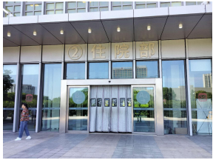 | 4.8 | 平方米
10 | 2号楼 | 檐口独体字招牌（红色字体、LOGO）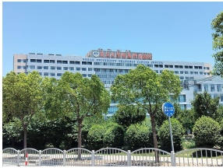 | 266.6 | 平方米
11 | 3号楼 | 墙面标识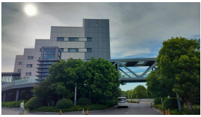 | 1.69 | 平方米
12 | 3号楼 | 墙面标识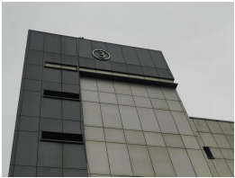 | 1.69 | 平方米
13 | 3号楼 | 墙面独体字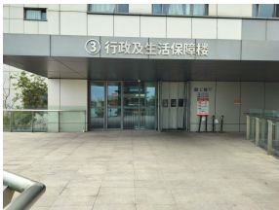 | 1.32 | 平方米
14 | 3号楼 | 墙面独体字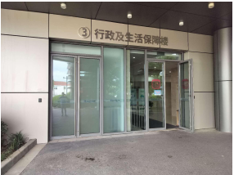 | 1.44 | 平方米
15 | 5号楼 | 墙面标识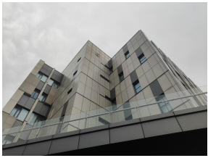 | 1.69 | 平方米
16 | 5号楼 | 墙面标识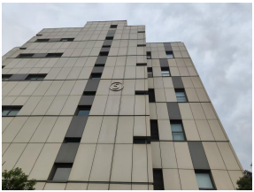 | 1.69 | 平方米
17 | 5号楼 | 墙面独体字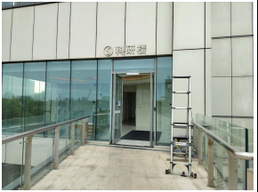 | 0.8 | 平方米
18 | 5号楼 | 墙面独体字 | 0.92 | 平方米
19 | 6号楼 | 墙面标识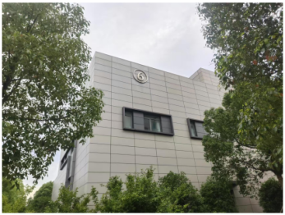 | 2.25 | 平方米
20 | 6号楼 | 墙面标识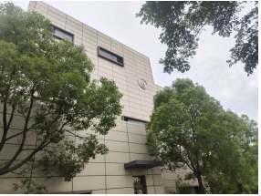 | 2.25 | 平方米
21 | 6号楼 | 墙面独体字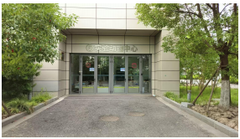 | 1.57 | 平方米

- 户外招牌、标识检测维护内容：
维保期内对户外招牌、标识进行全面检测维护，及早发现隐患，保障设施设备安全稳定运行。
1）检测内容及频次要求：
户外招牌、标识 | 检测内容 | 检测频次要求
基础或被依附体 | 外观；地脚螺栓(或锚固件)；基础混凝土强度（如需）； | 每年1次
结构构件 | 构件几何尺寸；立柱竖直度；梁的挠度；构件弯曲（如需）； | 每年1次
构架连接 | 焊缝表观状况；连接螺栓； | 每年1次
面板及围护 | 面板面框表观状况；面板面框固定状况； | 每年1次
结构锈蚀防腐 | 构架锈蚀状况；涂层厚度；附着力（如需）； | 每年1次
电气照明及防雷装置性能 | 配电箱；线缆和灯具；接地电阻绝缘电阻（如需）；防雷装置连接状况；防雷装置性能（如需）； | 每年1次
2）维护内容及频次要求：
户外招牌、标识 | 维护/维修内容 | 维护频次要求
锚固方式/规格/数量 | 膨胀管外露；杆件焊接螺栓；锚固点少；螺母松动、缺失；未锚固在主体结构上（锚固在装饰板上）； | 每季度1次
连接（焊接）状况 | 木构架；未满焊、单面焊、点焊； | 每季度1次
涂层厚度及锈蚀状况 | 杆件锈蚀、焊缝锈蚀、螺栓锈蚀；杆件锈蚀严重、焊缝锈蚀严重、螺栓锈蚀严重；杆件锈烂、焊缝锈烂、螺栓锈烂； | 每季度1次
面板及表层围护材料 | 采用了内墙铝塑板、水泥石膏板、细木工板、胶合板、密度板、水泥灰板、外墙装饰面砖、玻璃等易碎、易腐蚀、自重重的材料； | 每季度1次
使用状况 | 面板胶粘；面板/底板/顶板脱开、破损、老化；面板固定螺丝锈蚀；面板固定螺丝脱落；包边脱开； | 每季度1次

- 服务要求：
- 上门维修：接报修后20分钟内响应，2h内到场，紧急报修1h内到场做好应急。24h内上门解决，完成维护保养/返修/零配件更换工作。
2）维保/维修要求：
如涉及动火、高空、有限空间、临时接电作业的，作业人员须持有《中华人民共和国特种作业操作证》（高处作业、电工作业、焊接与热切割作业等），且需按院方要求先备案后作业，文明施工。
维修/更换零配件工作完成后，需告知院方由双方签字确认工作量；涉及检测的提供产品检测报告。
保持现场环境卫生，做好废旧材料的回收清理工作。
4）配合联动：与市应急联动中心、市应急保障局等单位做好预警联动机制，在接到市（区）应急局、防台防汛办、灾害预警时立刻组织技术队伍进行应急巡查，排除安全隐患。（合同期内不限次数）

四、报价要求
本项目承包方式为：全年维保人工费报维保总价，设备维修/返修/零配件更换报单价，按实结算。
清单如下：
总报价清单
序号 | 名称 | 价格（元/年） | 备注
1 | 全年总检测维护费用 |  | 此报价为年度报价
2 | 设备更换费用 | 封顶 万 | 按设备维修/返修/零配件更换单价，根据实际工程量，按实结算
总价（小写）
总价（大写） |  | 元整

- 楼宇外部设施检测及维护费用：（报总价）
序号 | 检测维护类型 | 全年服务次数 | 检测维护单价（元/次） | 检测维护总价（元）
1 | 户外招牌、标识检测 | 1次
2 | 户外招牌、标识维修/维护 | 4次
楼宇外部设施全年检测维护总价（小写）
楼宇外部设施全年检测维护总价（大写）

- 设备维修/返修/零配件更换单价：（报单价）
序号 | 设备名称 | 配件名称 | 单位 | 数量 | 价格（元） | 备注
1 | 结构类 | 基础开孔、预埋/304不锈钢板200*200*3 | m² | 1
2 | 结构类 | 主体结构/Q235热镀锌钢材 | m² | 1
3 | 字体类 | 灯箱背板/1MM镀锌板 | m² | 1
4 | 字体类 | 灯箱包边/1.5T304 不锈钢烤漆 铰链包边 300mm宽 | m² | 1
5 | 字体类 | 304不锈钢亚克力发光字 | m² | 1
6 | 字体类 | 3.0铝板冲孔焊接成型发光字 | m² | 1
7 | 字体类 | 内打光阻燃B1级刀刮喷绘布 UV高清印刷 | m² | 1
8 | 电气类 | 户外防水LED卷帘漫反射灯条 欧司朗光源二次封装 | m² | 1
9 | 电气类 | 电源；功率：320W；输出：12V | m² | 1
10 | 电气类 | 电线、线管、线槽 | m² | 1
备注：上述报价含税费、运费及安装调试费。质保期1年。

